DOKUMENTASI

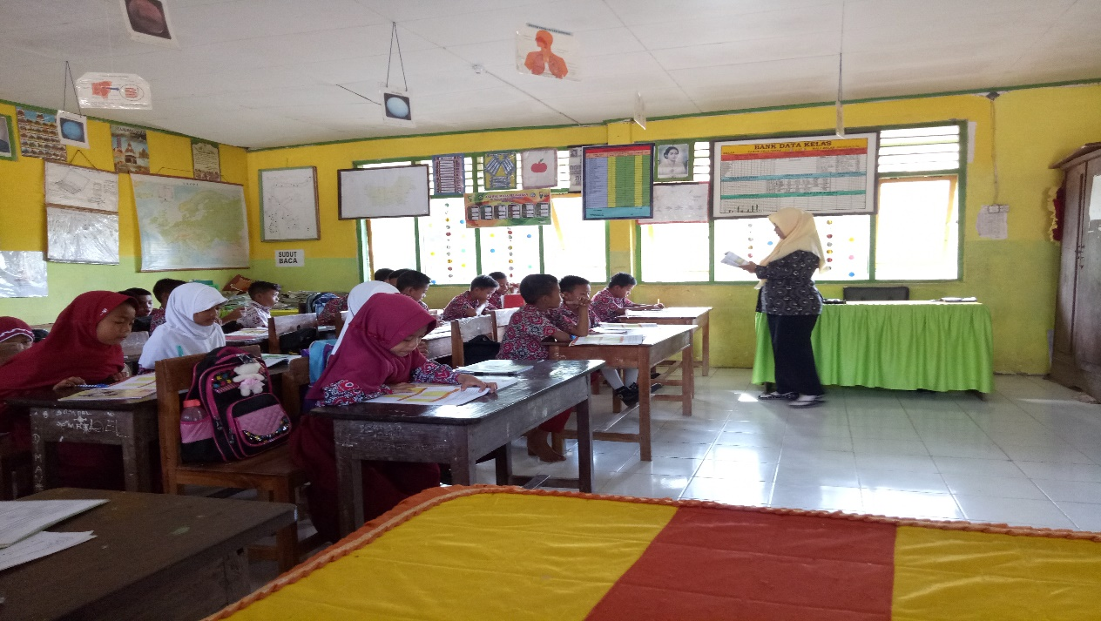**Guru menyampaikan materi pokok**

**Siswa Berdiskusi**

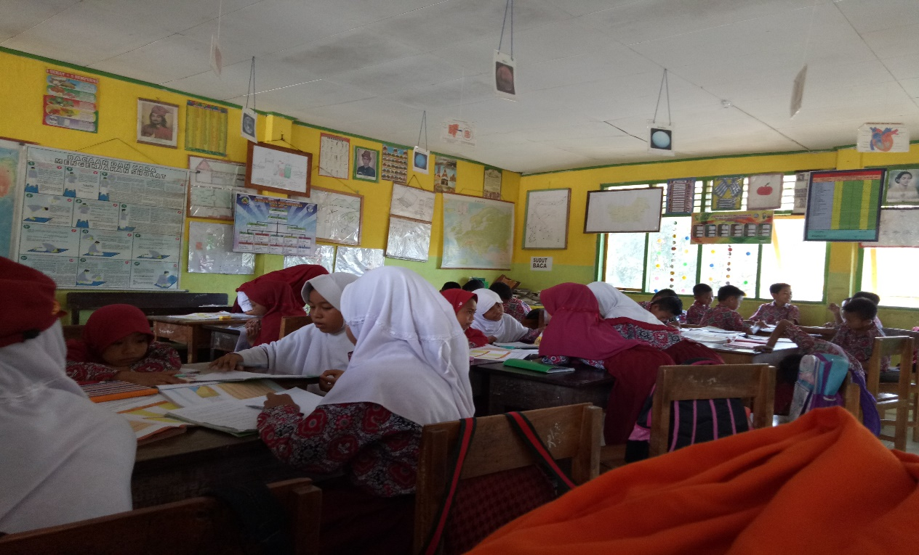

**Siswa membagi tongkat**

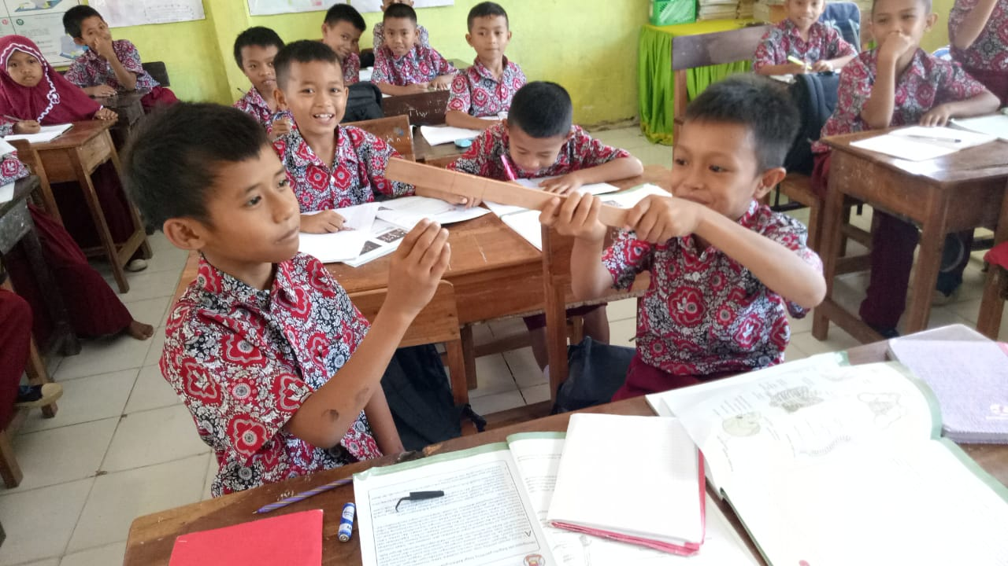

**Guru memberikan pertanyaan kepada siswa**

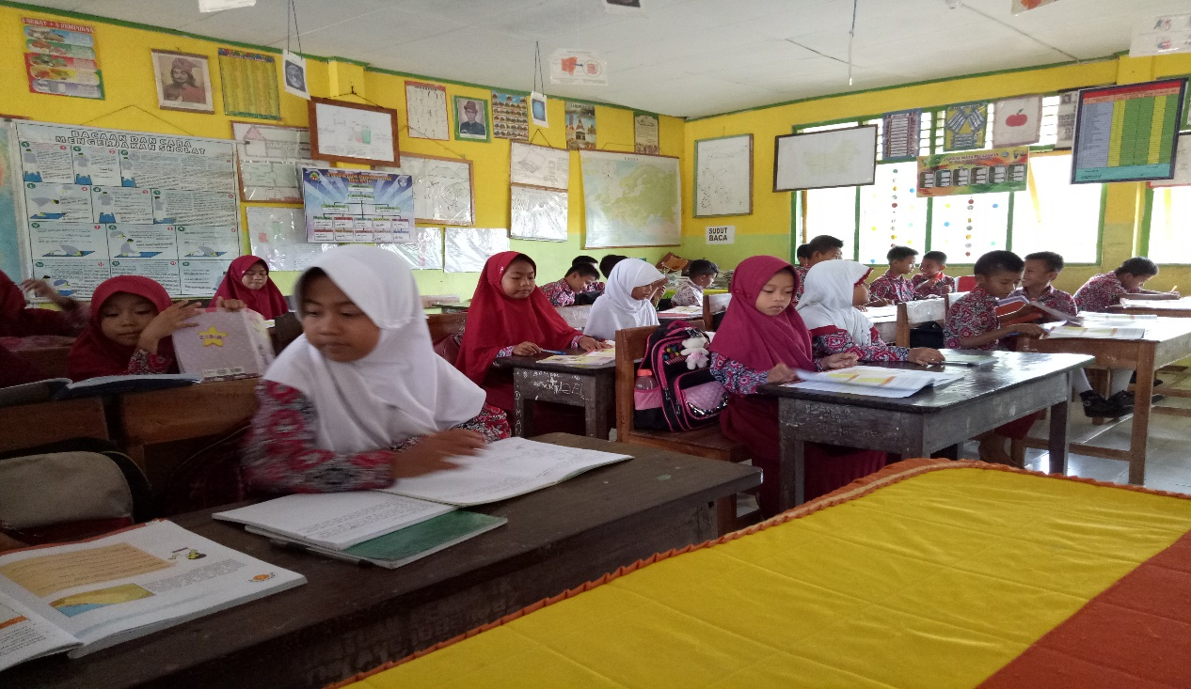

**Guru dan siswa menyimpulkan materi**

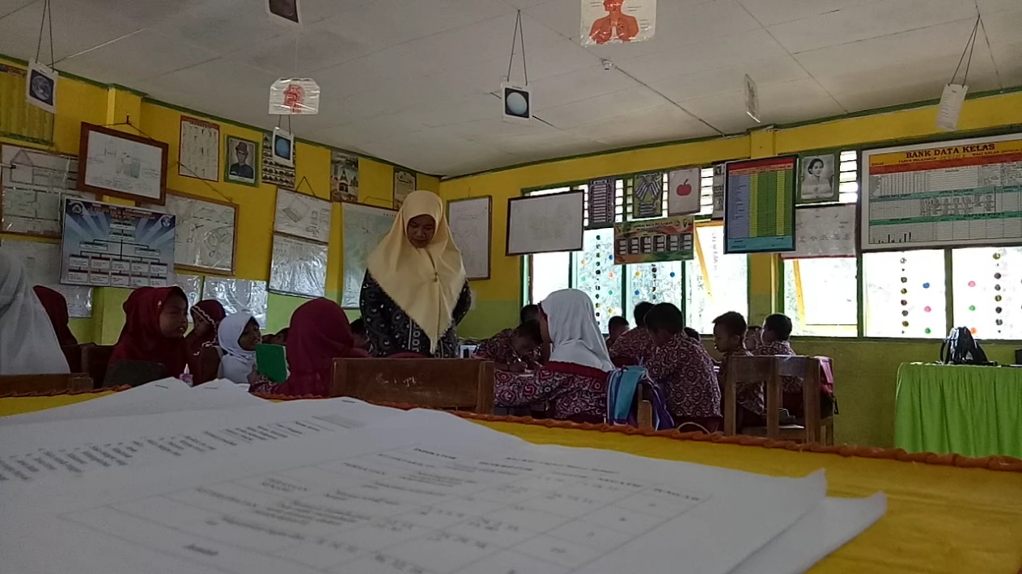

**Siswa mengerjakan tes evaluasi**

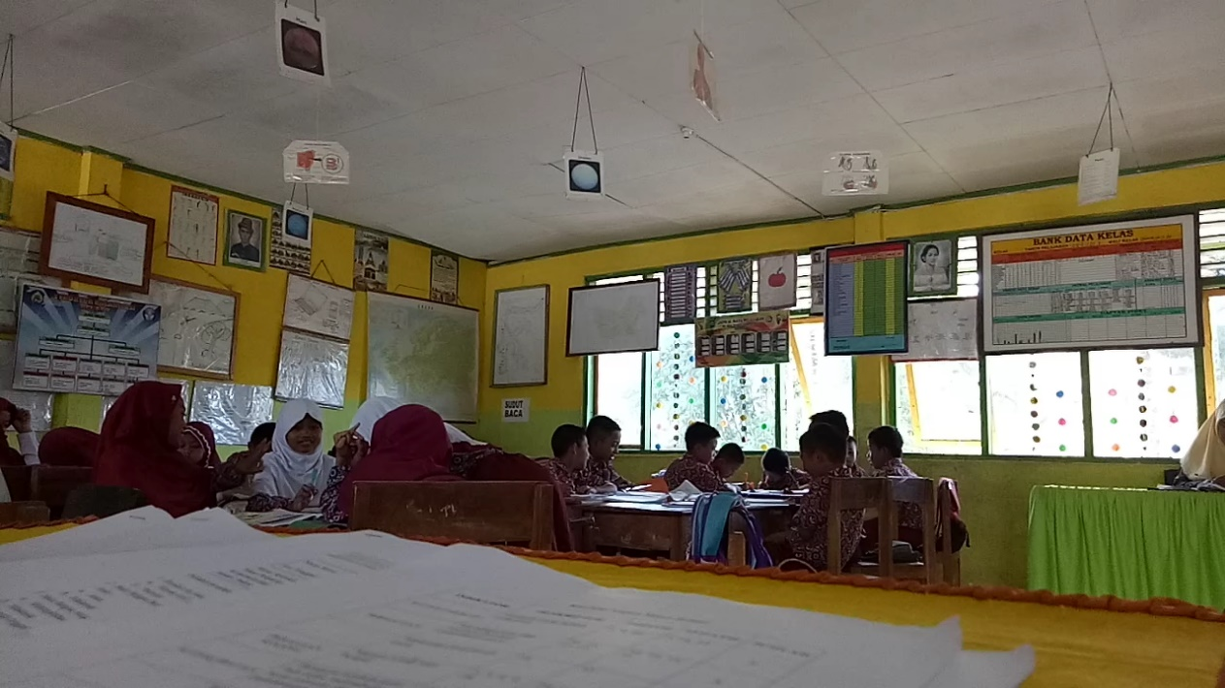

**Guru menutup pembelajaran**

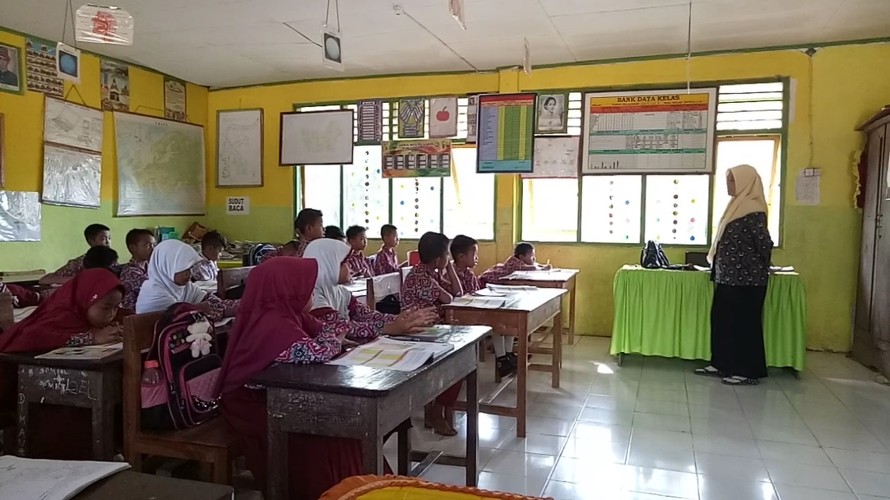

**Siswa mengisi angket minat belajar**

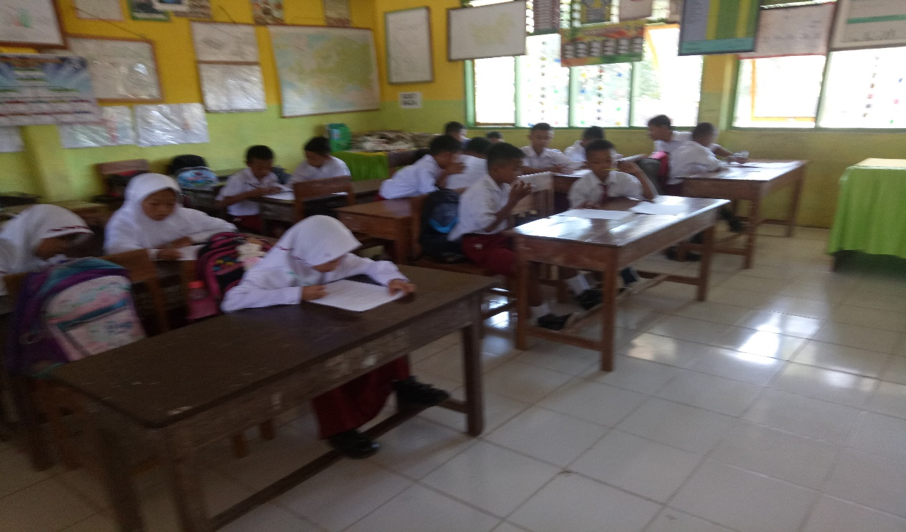

**Observer**

